1防区物联网4G模块
- 产品概述
本产品是由1路开关量信号输入把报警信息上传到物联网平台，通过物联网平台把报警信息下发到微信公众号、电话、短信。电话、短信需要开通才能使用，每天固定10条，不能增加。可以通过物联网平台进行联动，可联动平台上的消防主机、声光报警、摄像头等其他4G设备，联动功能强大。具备安装简便、兼容性强等特点，可接各种开关量输出探测器设备（如红外探测器、烟感探测器、门磁探测器等）。设备默认为常闭型，不可更改（常开型需在购买前沟通好）。
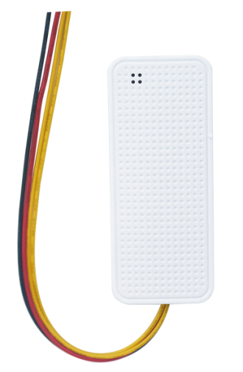
- 产品外观

- 技术参数
工作电压 | DC 12V
工作电流 | ≤35mA
报警电流 | ＜150mA
工作温度 | -10℃ - 60℃
相对湿度 | 10% ~ 90%RH（无凝霜）
防区数量 | 1路
防区工作方式 | 开关量输入（默认常闭型）
通讯方式 | 4G
产品净重 | ≈36g
接警方式 | 微信公众号、电话、短信、PC端
推送规则 | PC端、微信公众号无次数限制，电话、短信24小时10条
产品尺寸 | 94.5*39.5*20mm
安装方式 | 粘贴安装
- 物联网平台
请先扫码添加设备后，再通电，等待2-3分钟的时间，再次进入小程序查看是否在线，提示“在线”即可；提示“离线”请联系技术人员沟通处理。
2、物联网添加设备、调试视频
1.请扫描下方二维码关注公众号
或微信搜索“物联网Alarm”公众号
- 请扫描下方二维码关注公众号
或微信搜索“物联网Alarm”公众号
- 请扫描下方二维码关注公众号
或微信搜索“物联网Alarm”公众号
2、物联网添加设备、调试视频
- 请扫描下方二维码关注公众号
或微信搜索“物联网Alarm”公众号
2、物联网添加设备、调试视频
- 请扫描下方二维码关注公众号
或微信搜索“物联网Alarm”公众号
- 请扫描下方二维码关注公众号
或微信搜索“物联网Alarm”公众号
2、物联网添加设备、调试视频
- 请扫描下方二维码关注公众号
或微信搜索“物联网Alarm”公众号
2、物联网添加设备、调试视频



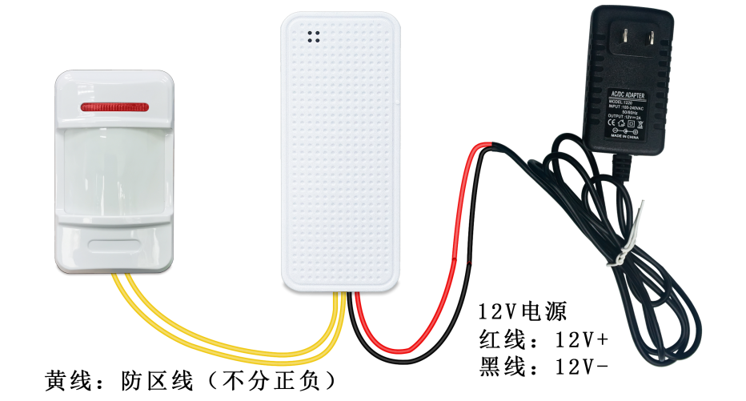
- 接线示意图
- 扫描右侧二维码关注公众号
或者微信搜索“物联网Alarm公众号。
- 扫描右侧二维码关注公众号
或者微信搜索“物联网Alarm公众号。

- 请扫描下方二维码关注公众号
或微信搜索“物联网Alarm”公众号
2、物联网添加设备、调试视频

